Занятие по окружающему миру во второй младшей группе "Наш дом-планета Земля"

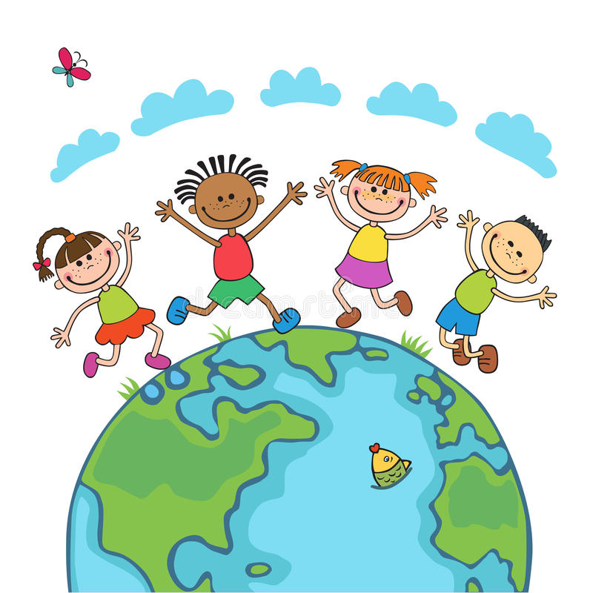

Цель: рассказать детям, что такое планета Земля.

Задачи:

Образовательные:
- познакомить детей с условными обозначениями: суши, воды на картах и глобусах; с названиями и расположениями материков на карте;
- подвести к пониманию уникальности нашей планеты, так как только на земле есть жизнь.

Развивающие:

- подвести к пониманию, что планета Земля –это огромный шар, большая часть которого покрыта водой. Кроме воды есть материки – твердая земля – суша, где живут люди;
- развивать внимание, усидчивость, мышление, речь, память.

Воспитательная:

- воспитывать чувство гордости за свою планету, не сорить, не разрушать и не загрязнять ее.

Оборудование: глобус, карта земли, музыкальное сопровождение

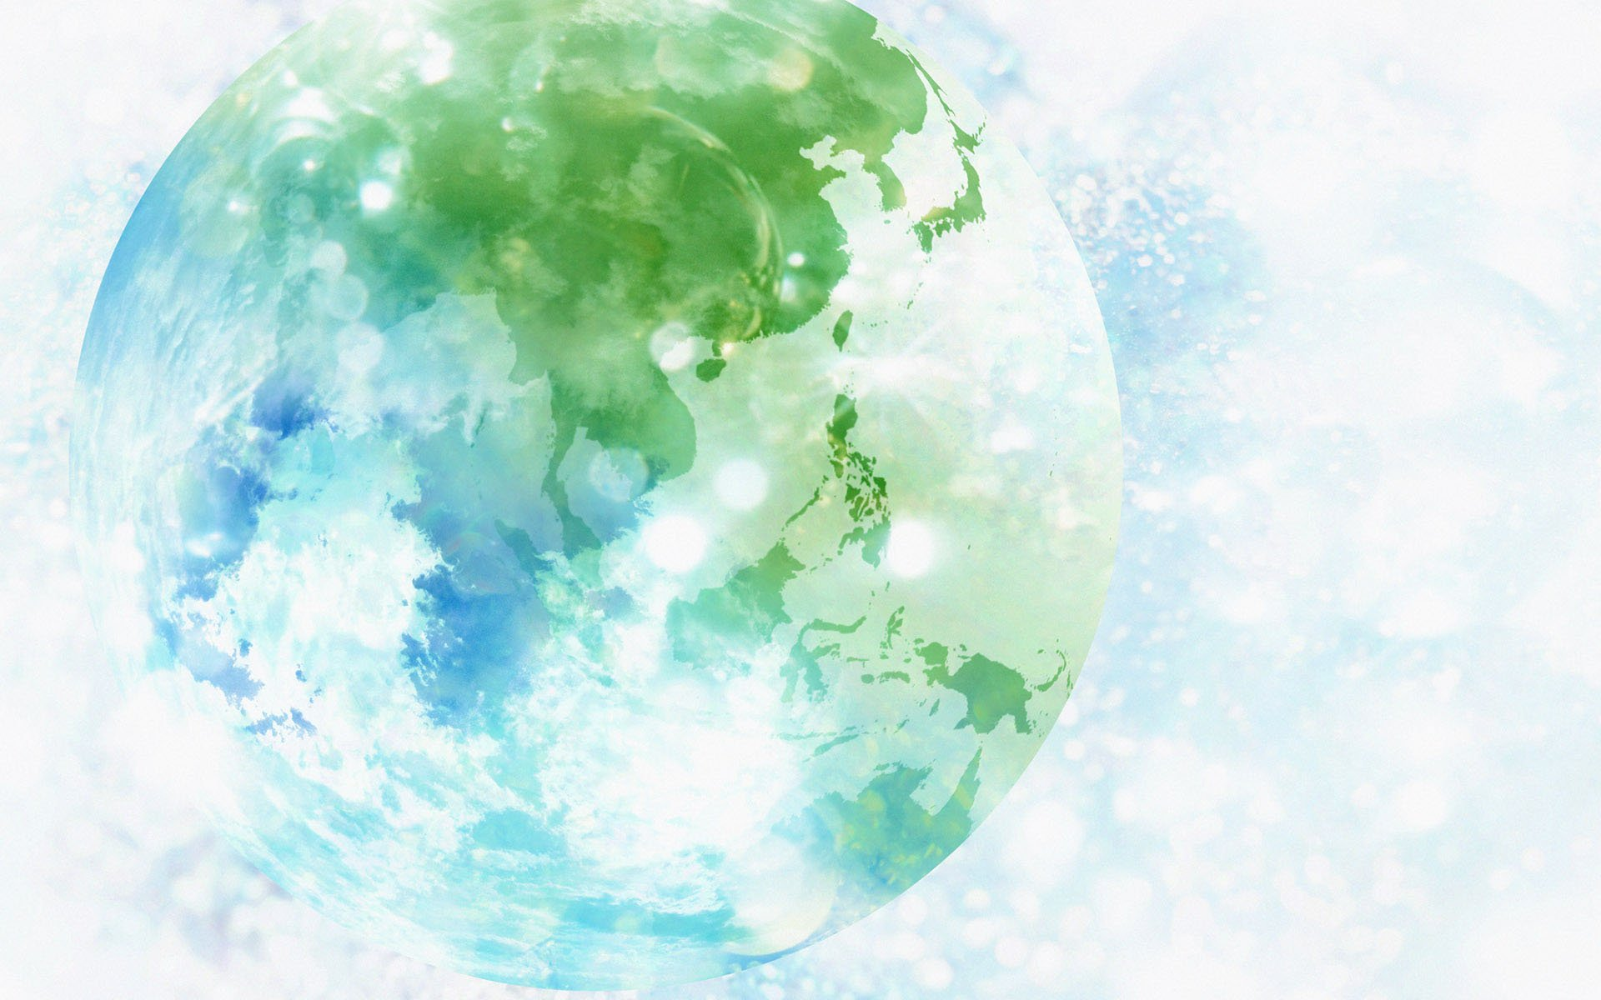

Ход занятия.

Воспитатель: Мы сегодня соберёмся в необыкновенное путешествие, а куда, вы узнаете, отгадав загадку:
- Ни начала, ни конца,
Ни затылка, ни лица.
Знают все, и млад и стар,
Что наш дом – большущий шар. (Земля)

- Наш дом родной, наш общий дом –
Земля, где мы с тобой живем!
Ты только посмотри вокруг:
Тут речка, там – зелёный луг.
В лесу дремучем не пройдёшь,
Воды в пустыне не найдёшь!
А где-то снег лежит горой,
А где-то жарко и зимой…
Одно у них названье есть:
Леса, и горы, и моря –
Всё называется Земля!

-Сегодня мы с вами отправимся в путешествие по нашей земле. И много интересного вы о ней узнаете. Но прежде чем отправимся, давайте представим, что мы летим на ракете, закрыли глазки раз, два, три – летим. (Дети открывают глаза и видят глобус).

Воспитатель: Ребята посмотрите, что это перед нами. (Глобус).Глобус - это крохотная модель земного шара. На нем нарисовано то, что есть на настоящей земле: океаны и суша. Вы видите, что глобус вращается вокруг своей оси (вращает глобус). Так же вращается Земля. Земля подставляет Солнцу то одну, то другую свою сторону. Вот и говорят: «День и ночь – сутки прочь!».
Воспитатель: Наша планета – это огромный – преогромный шар. Такой большой, что нужно много-много дней, даже месяцев, чтобы объехать его вокруг. Земля круглая как шарик, она вертится вокруг Солнца, словно, самолётик вокруг башенки. Да еще и сама вращается вокруг своей оси, крутится, как волчок, только медленно. Только на нашей Земле есть жизнь. (Дети рассматривают глобус или карту)

Воспитатель: Посмотрите наша планета голубого цвета. Ребята, а вы знаете, почему она голубая? (Ответы детей).
Воспитатель: Она голубая, потому что на Земле много воды. Когда космонавты глядят из космоса на нашу планету, она им кажется светящимся шаром прекрасного голубого цвета. Но кроме воды на земле есть ещё и материки, это твердая земля – суша, где живут люди. На карте или глобусе она отмечается коричневым (пустынны, горы, равнины) или зелёным цветом (леса, поля). Материки заселены животными, на них растут различные растения, живут разные народы. Ребята, а давайте, мы сейчас все вместе выполним, весёлое упражнение:
(Дети выполняют физкультурную минутку под стихотворение В. Орловой «Общий дом»)

- Под одною голубою (встают в большой круг)
Общей крышей мы живём.
Дом под крышей голубой (показывают домик над головой)
И просторный, и большой. (руки разводят в стороны)
Дом кружится возле Солнца, (кружатся вокруг себя)
Чтобы было там тепло, (подскоки на месте)
Чтобы каждое оконце,
Осветить оно могло. (Описывают руками круги, шевеля пальцами)
Чтобы жили мы на свете,
Не пугаясь, не грозя, (закрывают ладошками лицо, затем грозят пальчиком)
Как хорошие соседи
Или добрые друзья (обнимают друг, друга)

Воспитатель: Красива и удивительна наша планета Земля. Сколько живет человек, он всегда любуется её красотами и постигает её секреты и тайны. Но не все люди охраняют нашу землю от мусора. Ребята давайте наведем порядок на Земле и соберём весь мусор.
(Проводится игра «Собери мусор на Земле». Дети собирают разбросанные по группе листочки бумаги)

Воспитатель: Молодцы ребята, вы очистили нашу планету Земля от мусора.
Земля – наш общий дом для всех, кто на ней живёт. Она всем нужна, и все, кто на ней живет, тоже нужны Земле. У нас над головой общая крыша – голубое небо. Под ногами общий пол – зелёная поверхность, у нас один на всех светильник и печка – Солнце. У нас общий водопровод и вентилятор – ветер. Кроме людей на Земле живут звери, птицы и насекомые. А сейчас давайте поиграем в игру на воображение
Воспитатель:

(Звучит весёлая музыка, дети по команде воспитателя показывают: птиц, зверей
насекомых)
Наша планета Земля очень щедра и богата:
Горы, леса и поля – дом наш родимый, ребята!
Давайте будем беречь планету,
Другой, на свете нету.
Развеем над нею и тучи, и дым,
В обиду её никому не дадим.
Беречь будем птиц, насекомых, зверей.
От этого станем мы только добрей.
Украсим всю землю садами, цветами…
Такая планета нужна нам с вами!

На этом наше путешествие закончилось, пора возвращаться домой. Закрываем глаза и говорим: «Раз, два, три – домой лети».
Ну, вот мы и в группе нашего детского сада.
Ребята, скажите ,вам понравилось наше путешествие? Надеюсь, вы будите любить и беречь наши планету Земля. Всем большое спасибо за участие!

